空投后震荡上行，AI与DePIN结合的网络爬虫项目Grass有何特性

作者：研究机构ASXN

编译：Felix, PANews

近期，AI与DePIN结合的网络爬虫项目Grass再度开启一场空投“盛宴”。10月28日Grass基金会宣布GRASS代币首轮空投开放领取后，因领取人数过多，一度导致Phantom钱包宕机。截至11月4日，Dune数据显示，已有82.75%的GRASS空投代币（约64,781,717枚）被用户申领，涉及空投申领地址数达1,830,287个。

空投热潮也一度“带飞”GRASS代币。自宣布空投开放申领以来，GRASS整体呈飙升趋势，从0.65美元左右最高涨至1.86美元，现报1.63美元。本文旨在从技术层面，带你分析Grass项目的技术特性。

Grass是一个去中心化的数据层和网络，专注于网页抓取、实时上下文检索和人工智能数据收集。其主要目标是通过激励机制实现网络数据收集的去中心化和民主化，同时补偿贡献资源的用户。

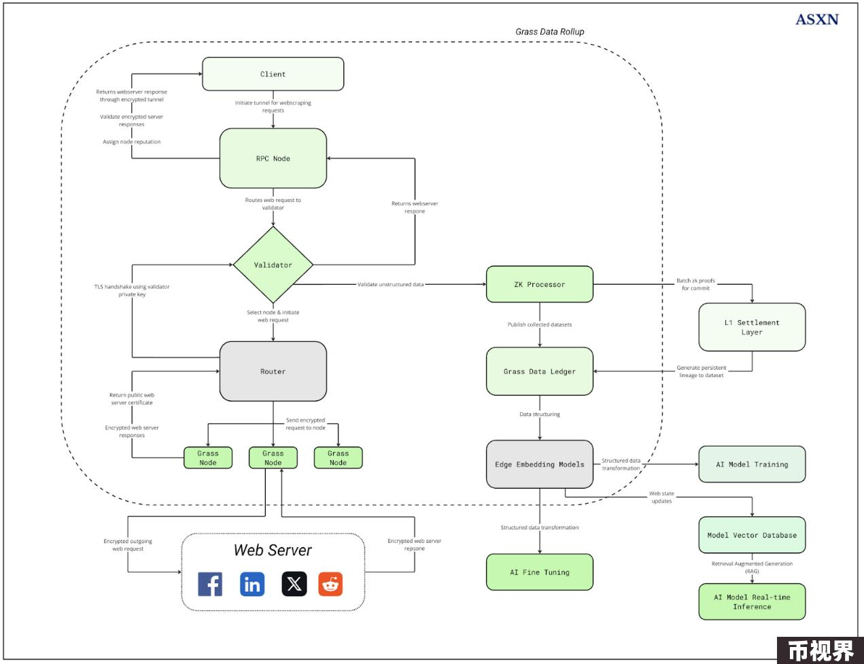

Grass网络目前每天抓取超过100TB的数据。截至目前，Grass节点遍布190个国家，拥有超过250万个节点。

它管理从初始数据收集到处理和验证的所有流程，同时对参与者进行补偿和激励。

Grass协议由以下部分组成：

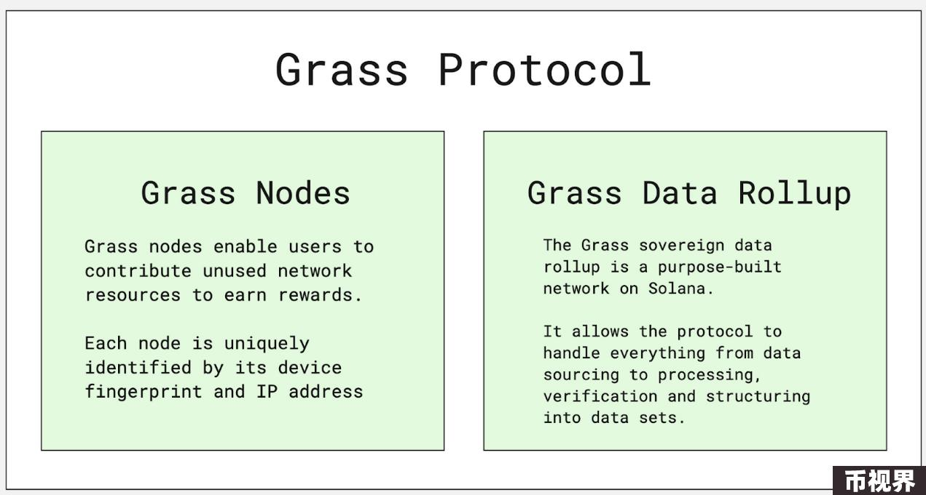

Grass节点允许用户贡献闲置的网络资源来获得奖励。每个节点由其设备指纹和IP地址唯一标识。

Grass主权数据Rollup是Solana上专门构建的网络，它使协议能够处理从数据源到处理、验证和构建数据集的所有事务。

该网络围绕发出数据收集指令的验证器、管理Web请求分发的路由器以及用户用来贡献其闲置的网络资源的节点构建。

Grass使用数据分类账进行哈希存储、Merkle树捆绑系统和链上根数据发布。

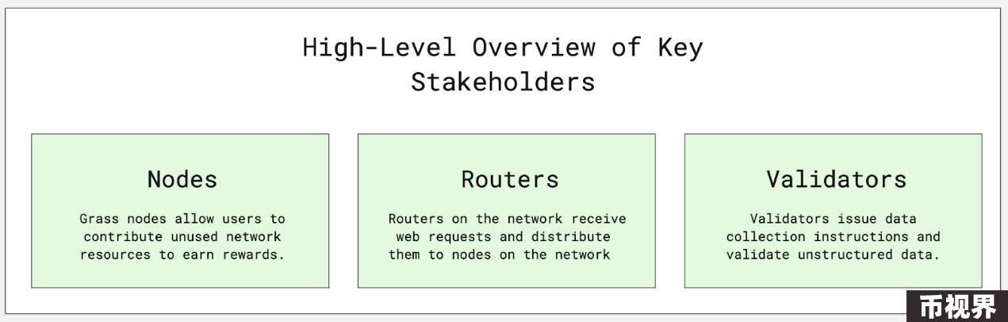

Grass节点可以通过浏览器扩展、桌面应用程序或基于Android的移动应用程序进行部署。

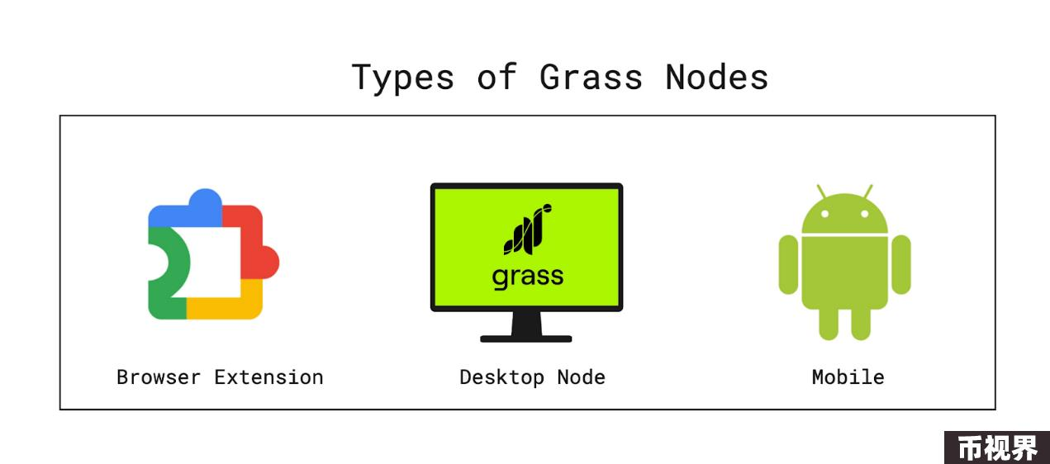

对于数据处理，该协议使用HTML到JSON的转换系统、自定义Python清理脚本、数据结构工具和矢量化过程，同时开发用于边缘处理的嵌入模型。

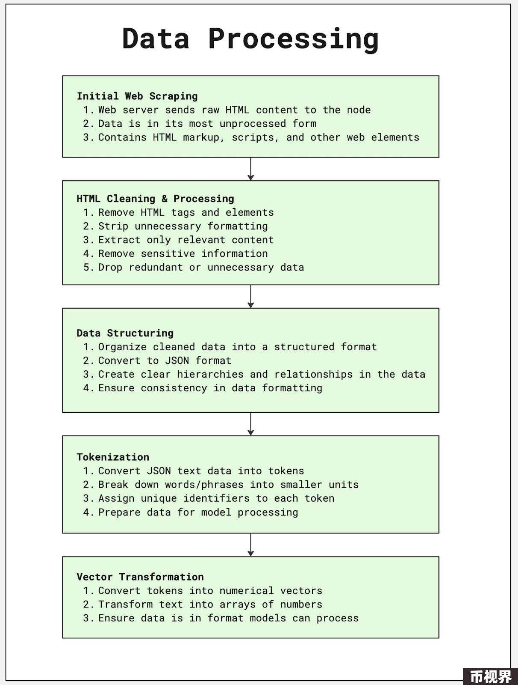

通过零知识传输层安全 (ZK TLS) 、Web请求的证明生成、Web会话记录、用于哈希存储的去中心化数据库和防数据中毒措施来维护安全性和验证。

Grass还通过各种方式确保数据的完整性和质量，包括贡献者排名系统、质量控制的共识机制、分布式工作系统和声誉评分系统。

数据管理通过多种存储解决方案进行处理，包括Hugging Face（支持高达10TB/天的免费存储），用于专有数据集的自托管MongoDB，以及与去中心化数据提供商的合作伙伴关系。

最近，该团队开放了他们的数据集UpVoteWeb，其中包含6亿条Reddit帖子和HuggingFace上的评论：https://huggingface.co/datasets/OpenCo7/UpVoteWeb

相关阅读：去中心化数据层：AI时代的新基础设施